**Воспитание детей: методы и советы**

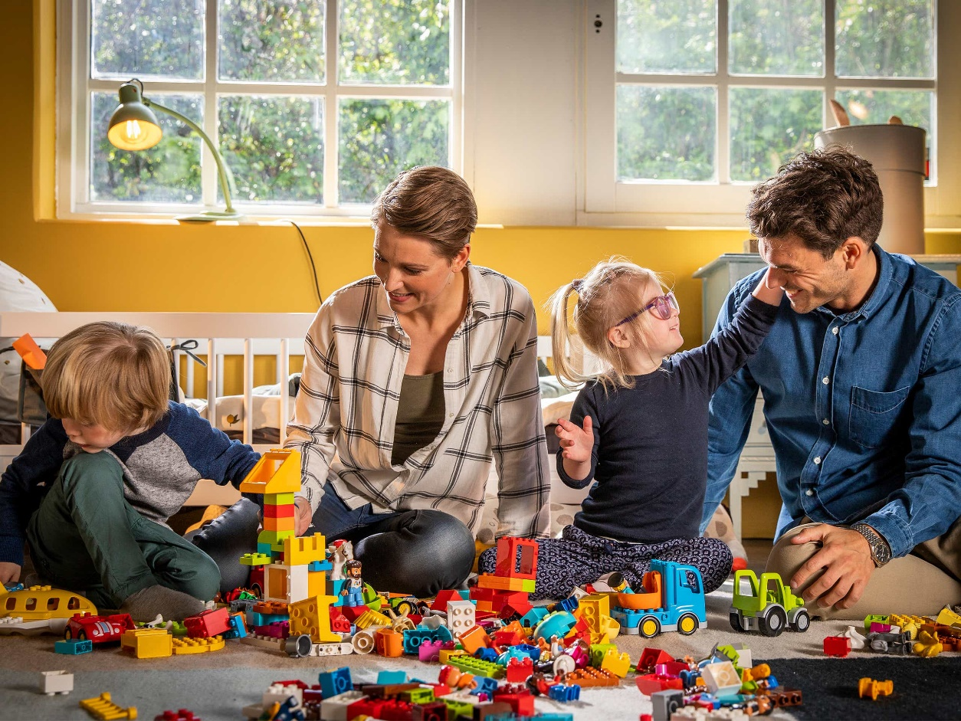

Воспитание детей является одним из наиболее важных аспектов жизни любой семьи. Но как правильно воспитывать детей, чтобы они выросли в успешных и счастливых людей?

***Советы:***

* Воспитывайте детей с любовью и уважением, создавайте для них положительный образец поведения.
* Эффективная коммуникация с детьми и поддержка их эмоционального развития важны для их здорового воспитания.
* Установление границ и правил необходимо для формирования положительного характера у детей.
* Поощрение и наказание являются важными элементами воспитания, однако наказание должно применяться строго в крайних случаях.
* Постоянное самосовершенствование в роли родителя поможет вам лучше понимать детей и улучшить качество воспитания.
* Важность образца поведения для детей
* Быть хорошим образцом для своих детей - важное звено в воспитании. Позитивное поведение родителей влияет на развитие детей и формирование у них положительной жизненной позиции.

Поэтому важно не только говорить о том, как нужно вести себя, но и показывать это своим поведением. Лучший способ воспитания - через образец, который дети берут с родителей и сообщества.

Для создания положительного образца поведения необходимо продуктивное общение с детьми, выражение любви и уважения к ним. Важно понимать, что родители - это первый образец поведения для детей, поэтому общение и взаимодействие могут внушить им веру в себя и важность хорошего общения.

Роль моделирования позитивного поведения у детей очень велика, так как они зачастую копируют поведение взрослых. Поэтому при необходимости изменения собственного поведения, родителям стоит оценить свои привычки и тонко настроить их на выполнение желаемых социальных и нравственных норм. В результате можно достичь определенного успеха в воспитании детей, которые будут готовы к жизни и общению в обществе.

***Коммуникация с детьми: эффективные методы***

Установление эффективной коммуникации с детьми является одним из важнейших моментов в их воспитании. Открытый и верный диалог способствует взаимопониманию и созданию сильных связей между родителями и детьми.

Одним из главных пунктов в коммуникации с детьми является выражение любви и уважения. Указывайте на положительные качества и поступки ребенка, давайте им понять, что они ценны в ваших глазах. Это укрепляет их уверенность в себе и способствует высокому уровню самооценки.

Также важно поддерживать эмоциональное развитие детей. Выслушивайте их и позволяйте выражать свои чувства и эмоции. Учите их, как правильно обращаться со своими эмоциями и находить пути решения возникающих проблем.

Для эффективной коммуникации с детьми необходимо научиться слушать. Показывайте интерес и задавайте вопросы. Это помогает установить доверительные отношения между вами и ребенком.

Не забывайте, что каждый ребенок уникален. Подберите индивидуальный подход, который работает лучше всего для вашего ребенка. Регулярные сердечные беседы и открытые двери комнаты для своих детей являются ключом к успешному воспитанию.

***Установление границ и правил***

Установление границ и правил в семье является одним из наиболее важных аспектов воспитания здоровых, счастливых и общительных детей. Когда дети знают, что от них требуется, и ясно понимают границы поведения, они чувствуют себя безопасно и уверенно, что улучшает качество их жизни в целом.

Для того чтобы научить детей правилам и границам поведения, важно быть последовательным и справедливым. Это означает, что правила не должны меняться в зависимости от настроения родителей или ситуации. Дети должны чувствовать, что у них есть стабильность и они знают, что от них ожидается в любой ситуации.

Не менее важна справедливость при применении правил и границ. Если наказания не будут соответствовать нарушению, это может вызвать у детей ощущение несправедливости, что может повредить их доверие к взрослым. Кроме того, при установлении границ и правил важно помнить, что каждый ребенок уникален, и нуждается в индивидуальном подходе.

Как установить границы и правила? Во-первых, необходимо иметь четкие и понятные правила. Важно, чтобы они были объяснены детям простым языком и были доступны для понимания в зависимости от возраста ребенка. Во-вторых, правила должны быть последовательно применяемыми и связанными с логическими последствиями.

Наконец, всегда помните, что установление границ и правил - это не наказание, это ориентир для ваших детей, и то, что они нуждаются в здоровом и счастливом росте и развитии.

***Воспитание через поощрение и наказание***

Помимо коммуникации и установления границ, поощрение и наказание также играют важную роль в воспитании детей.

Дети часто реагируют на поощрение, поэтому необходимо поощрять их поведение, когда они делают что-то хорошее. Это не только укрепляет положительное поведение, но и помогает улучшить самооценку ребенка и его отношение к себе. Обычно очень эффективным является поощрение словами, обниманиями или мелкими подарками.

Однако наказание тоже может быть эффективным инструментом, если оно используется в меру и не причиняет ребенку физическую или психологическую боль.

Важно иметь в виду, что наказание не должно вызывать у ребенка страх или агрессию. Должна быть ясная связь между наказанием и поведением, за которое наказание назначено. Иногда, более эффективным способом может быть поиска альтернативных методов наказания, например, изоляции, временный запрет на любимую деятельность или разговор о том, что произошло и как можно сделать лучше в следующий раз.

В идеале, поощрение должно использоваться чаще, чем наказание. Но если наказание необходимо, то важно быть последовательным и справедливым в его применении.

***Вывод***

Важно помнить, что каждый ребенок уникален, и нет универсального подхода к воспитанию.

Но вам необходимо быть образцом для своих детей, устанавливать границы и правила, эффективно общаться и использовать поощрение вместо наказания. Родительское воспитание - это вечный процесс самосовершенствования. Никогда не останавливайтесь на достигнутом и всегда стремитесь к улучшению в роли родителя. Только так вы можете растить счастливых и здоровых детей

